В воспитании детей важную роль играет привитие ребенку любви и заботы к животным и птицам.
Малыша нужно постепенно знакомить с миром пернатых и животных, а также объяснять роль человека в природе. Для развития детей очень полезно сначала мастерить кормушки для птиц своими руками.
Сначала в доступной форме расскажите малышу о том, что действия человека сильно влияют на природу и, к сожалению, не всегда положительно, что очень важно беречь все живое вокруг нас, беречь землю, леса, реки, животных... Может, и не стоит приводить конкретные факты, например, что из десяти синиц зиму переживает только одна, – этим вы можете расстроить и даже напугать малыша, но знать, что от людей зависит в природе многое, ребенок должен.

Кормушка
Медленно-медленно падает снег.
Тихо по снегу идёт человек.
В шапке и шубке своей меховой
Красные санки везёт за собой.
В санках желтеет кормушка для птиц,
Для корольков, снегирей и синиц.
Падает, падает, падает снег ...
Доброй дороги тебе, человек!

Р. Бухараев

Подготовили:

Куликова Г.З., воспитатель

I квалификационной категории,

Туктарова А.Г., воспитатель.

МАДОУ «Детский сад общеразвивающего вида № 58»
НМР РТ

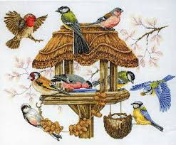

Буклет для родителей

«Помогите птицам!»

г. Нижнекамск
2020 год

Забота о пернатых принесет малышу радость, а еще он поймет, что нужно помогать тем, кто нуждается в этом, и в итоге – научится милосердию.
Кроме бесценных морально-этических и экологических уроков, вы дадите ребенку и некоторые естественнонаучные знания, ведь малыш сразу же спросит вас: «А каких птичек мы будем кормить?» Вот тут-то вам придется самим основательно подготовиться и узнать, что в России зимует примерно семьдесят видов птиц, которые у нас и гнездились. Это, например, синицы, причем синиц у нас достаточно большое количество видов: лазоревки, хохлатые синицы, гаечки, а не только большие синицы, которых мы часто видим в городах (как раз зимой они подтягиваются к жилью человека), – с желтой грудкой, через которую проходит красивый черный «галстук».
А еще у нас зимуют дятлы, снегири, свиристели, но их можно встретить в основном за городом.
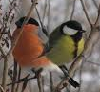
Расскажите малышу, что птички приносят большую пользу природе – они уничтожают разных вредных жучков и гусениц. Но зимой
эти вредители прячутся очень далеко и глубоко, и не все птицы могут их достать так ловко, как дятел.
Семена растений завалены толстым слоем снега, а красной рябины и боярышника на всех не хватает. Человек может помочь птицам. И сделать это не трудно.

Кормушка для птиц своими руками
Можно, конечно, купить готовую кормушку, но гораздо правильнее, с точки зрения воспитания подрастающего поколения, – сделать ее самим.
Классическая кормушка похожа на открытую беседку: у нее есть пол и есть крыша. На «пол» вы будете класть корм, а для того чтобы он не рассыпался и его
не сдувал ветер, «пол» со всех сторон нужно оградить невысокими бортиками. Крыша защитит корм от дождя и снега.
А еще в «полу» нужно просверлить дренажные дырочки, чтобы попадающая вода не застаивалась и корм не закисал. Конечно, у любой конструкции
кормушки стенки и края не должны быть острыми. Но что делать, если папа на работе, а кормушку хочется сделать прямо сейчас?
Воспользуйтесь подручными средствами – пакетами из-под молока, кефира, сока, возьмите пятилитровую пластиковую бутыль.
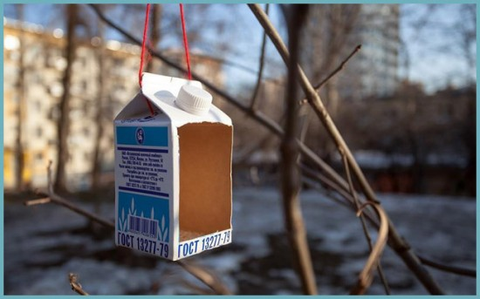
Прорежьте отверстия с двух сторон, оставив бортик снизу, а сверху проденьте веревочку или проволочку, чтобы подвесить кормушку (у бутылок уже есть ручка).
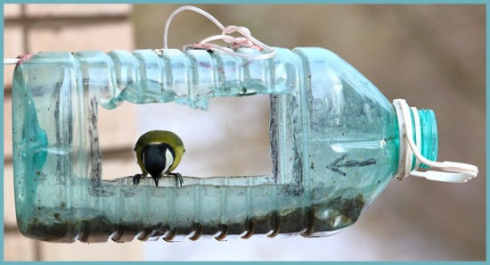
Малыш должен понять, что кормление птиц – дело не только важное, но и ответственное.

